E.E.AT. D-100
“Divina Providencia”

FÍSICA Y QUÍMICA

SEGUNDO AÑO

ESTUDIANTE:

FECHA DE ENTREGA: 16/06/2020

TRABAJO PRÁCTICO

Tema: Evolución de los Modelos Atómicos

Teniendo en cuenta las imágenes y lo visto en los trabajos anteriores de modelos atómicos, responder las siguientes consignas.

- Lee atentamente las siguientes afirmaciones. Indica si son correctas o no lo son. En caso de ser falsas justificar correctamente.

- Los rayos catódicos se producen en tubos de descarga a alta presión.________
- Los rayos catódicos están constituidos por partículas materiales. ______________
- El electrón tiene carga eléctrica positiva. ______________
- Los rayos canales están constituidos por partículas positivas. ________________
- El protón tiene una masa 1840 veces mayor que el electrón. _________________
- El modelo de Thompson supone que el átomo es positivo. __________________

- Completa las siguientes afirmaciones:

- Los rayos catódicos permitieron descubrir los …………………………
- Los rayos canales se producen en un tubo de descarga con cátodo ………………..
- Las partículas atómicas positivas son los…………………..
- Los electrones son partículas con carga eléctrica ………………..
- Las partículas atómicas de menor masa son los ………………….

- En el siguiente esquema correspondiente a la acción de campos eléctricos sobre las radiaciones, coloca las referencias: rayos alfa, rayos beta, rayos gamma, sustancias radiactivas y bloque de plomo
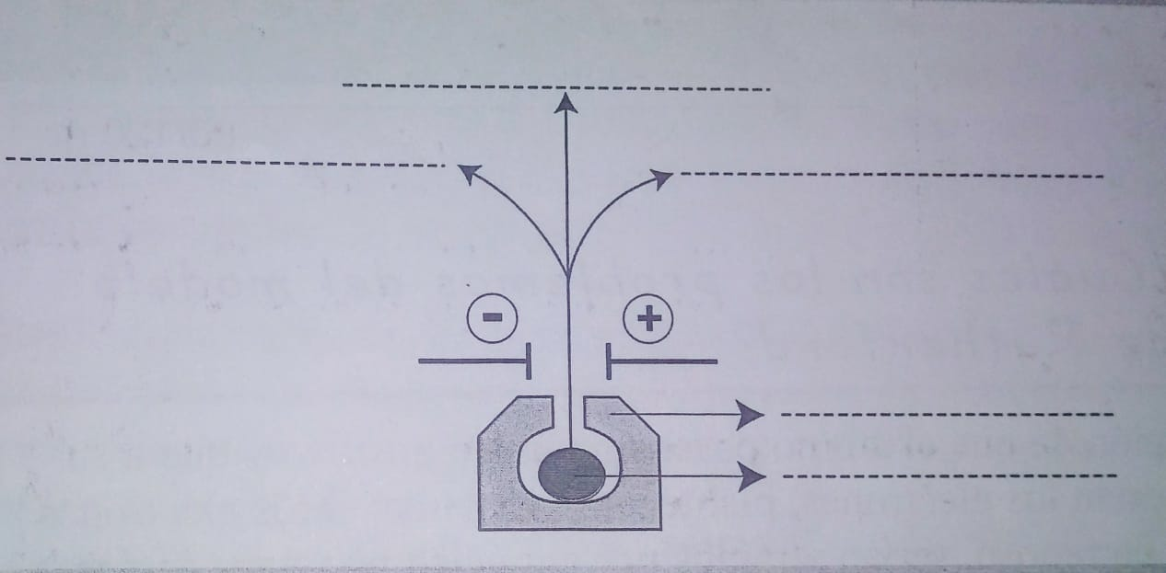
- Marca con una X la respuesta correcta.

- La radiactividad fue descubierta por
- Curie. – Rutherford. – Becquerel. – Goldstein
- La cantidad de elementos radiactivos actualmente conocidos está entre:
- 20 y 30. – 30 y 40. – 40 y 50. – 50 y 60.
- Los rayos más penetrantes son:
- Alfa. – Beta. – Gamma. – Todos
- Los rayos beta son:
- Protones. – Electrones. – Núcleos atómicos.
- Radiaciones electrmagneticas
- La experiencia de Rutherford permitió deducir que los átomos tienen:
- Protones. – Electrones. – Neutrones. – Partículas Alfa
- Acertigrama:

Completa el siguiente acertigrama referido a la radiactividad. Esta palabra sirve de guía y sus letras están incluidas en los términos a descubrir.

